**Herzlich willkommen beim Oktober Newsletter 2022 des Berufsverbandes Diplomierter Ehe-, Familien- und Lebensberater*innen Österreichs!**

**Die Zeitschrift Focus EFL Beratung wird eingestellt**

**Jänner 1975 erschien das erste Informationsblatt der Ehe-, Familien- und Lebensberater im April 2022 das letzte Informationsblatt der Ehe-, Familien- und LebensberaterInnen**

Viel Zeit, Energie und Herzblut ist in die redaktionelle Arbeit eingeflossen, nun sind allerdings Papier, Druck und Versand so teurer geworden, dass dieses Format für unsere begrenzten Ressourcen als kleiner Verband nicht mehr tragbar ist. Es gilt neue Wege der Kommunikation zu finden. Da wir in unserer Leser:innenschaft nur eine geringe Zahl an Onlineleser:innen erkennen, sehen wir in der Idee eines Onlinemagazins nicht die Zukunft, aber wir sind am Überlegen und Ideen sammeln.   
Über den Newsletter werden wir uns weiterhin bemühen, aktuelle Infos zeitnah zur Verfügung zu stellen.  
Wie auch schon bisher, ersuchen wir um die Zusendung von Veranstaltungen in den Bundesländern oder sonstigen wichtigen Infos, die im Kolleg:innen-Kreis geteilt werden sollen.  
Danke für die fallweise redaktionelle Mitarbeit aus eurer Runde und die eine oder andere sehr anerkennende Rückmeldung.

[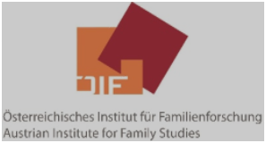](https://www.oif.ac.at/)

**Studie zur geförderten Familienberatung in Österreich**Klient*innen-Berater*innen-Beziehung und subjektiv wahrgenommene Wirkung aus der Perspektive von Klient*innen und Berater*innen

**Einige Schlussfolgerungen lauten:**

* Beratung stellt einen komplexen sozialen Prozess dar, der von Berater*innen  
  und Klient*innen in der gemeinsamen Interaktion konstruiert und über die  
  gegenseitige Zuschreibung von Rollen und Aufgaben gestaltet wird. Eine  
  gelungene Beratung hängt – neben anderen Faktoren – daher immer auch davon ab, wie gut diese gemeinsame Herstellungsleistung glückt.
* Als kurz- und mittelfristige Wirkung von Beratung zeigt sich u. a. eine  
  Verbesserung der Ausgangssymptomatik, eine Perspektivenerweiterung, ein  
  erhöhter Selbstwert sowie Selbstwirksamkeitserfahrungen, eine  
  Ressourcenaktivierung und persönliche Hürden bei der Inanspruchnahme von  
  Beratung werden abgebaut. Der ressourcenorientierte Arbeitsansatz in der  
  Beratung wird somit bestätigt.
* Die Qualität der regional zur Verfügung stehenden psychosozialen  
  Unterstützungsangebote, inkl. der geförderten Familienberatung, wird als sehr  
  gut bewertet. Allerdings zeigt sich beim zahlenmäßigen Ausbau dieser Angebote ein Ausbaubedarf.

Zur gesamten Studien gelangen Sie [**HIER**](https://www.oif.ac.at/fileadmin/user_upload/p_oif/Forschungsberichte/FB_45_-_Familienberatung.pdf)

**Lese Tipp**

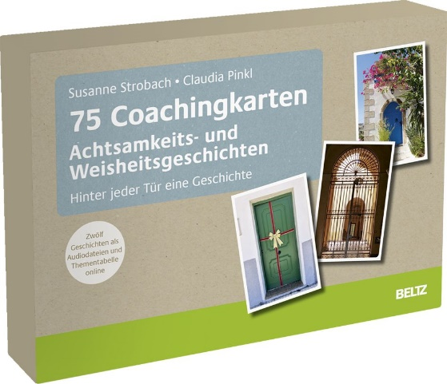

**75 Coachingkarten**

**Achtsamkeits- und Weisheitsgeschichten**

Hinter jeder Tür eine Geschichte. Mit 40-seitigem Booklet. Zwölf Geschichten als Audiodateien und Thementabelle online

Lehr- und Lernkarten 25 x 17,7 cm

75 Türen, 75 Chancen. Sie ergreifen achtsam die Türklinke und treten bewusst ein durch Gärten, Klöster, Paläste, Tempel, Marktplätze, Wälder, Bazare in den Raum Ihrer Möglichkeiten. Ein Perspektivenwechsel der besonderen Art erwartet Sie.

**Susanne Strobach** und **Claudia Pinkl** verbinden in diesem Kartenset Fotos von Türen mit Achtsamkeits- und Weisheitsgeschichten, ergänzt durch Reflexionsfragen im Booklet, die im Coaching oder Training, in der Beratung, Mediation oder Supervision sowie zur eigenen Weiterentwicklung eingesetzt werden können. So kann gezielt an den Anliegen gearbeitet und neue Perspektiven können gefunden werden. Geschichten sind seit jeher Türöffner zur Seele und unterstützen so zusätzlich auf unbewusster Ebene unsere Entwicklung und die unserer Klientinnen und Klienten. Türen und Geschichten aus der ganzen Welt zum Anschauen, Lesen und Anhören, Ansehen und Hindurchgehen. [Mehr lesen …](https://www.beltz.de/fachmedien/training_coaching_und_beratung/produkte/details/48791-75-coachingkarten-achtsamkeits-und-weisheitsgeschichten.html)

**Tipps von unseren Kolleg:innen vom**

**deutschen Berufsverband**

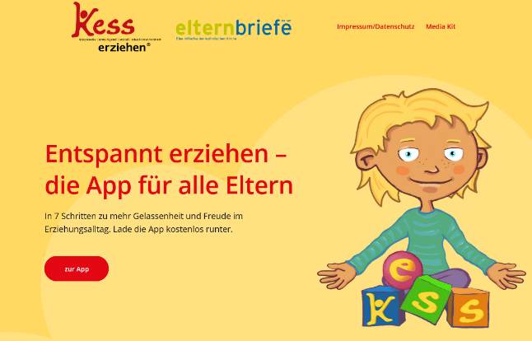

**Die Entspannt-Erziehen-App**

**In 7 Schritten zu mehr Gelassenheit und Freude im Erziehungsalltag.**

App kann kostenlos runtergeladen werden.

Näheres dazu [**HIER**](https://www.entspannt-erziehen-app.de/)

**DJI Impulse**

**DJI Impulse ist das Forschungsmagazin des Deutschen Jugendinstituts (DJI).**

Das kostenlose Magazin richtet sich an ein Fachpublikum aus Politik, Praxis, Wissenschaft und Medien. Jede Ausgabe stellt unter der Rubrik „Schwerpunkt“ gesellschaftlich relevante Forschungsergebnisse in einen größeren Zusammenhang – wissenschaftlich fundiert und verständlich geschrieben von Forscherinnen und Forschern aus dem Institut sowie aus anderen Wissenschaftseinrichtungen. Außerdem werden verschiedene aktuelle Studienberichte und Positionen des DJI unter „Themen“ gebündelt. Ausgewählte Inhalte der Printausgabe erscheinen unter [www.dji.de/themen](http://www.dji.de/themen) auch online und werden durch digitale Formate ergänzt. Zu jedem Schwerpunktthema erscheint ab sofort der [DJI-Videocast Perspektiven](https://www.youtube.com/c/DeutschesJugendinstitut), in dem Wissenschaftler:innen des DJI zentrale Herausforderungen und Lösungsansätze aufzeigen.

Magazine downloaden [**HIER**](https://www.dji.de/veroeffentlichungen/forschungsmagazin-dji-impulse.html)

**Interessante Veröffentlichung von Deutschen Studien**

[Ehe und Partnerschaft in verschiedenen Beratungskontexten, Laura Castiglioni, Eva Esteban, 55 Seiten, 978-3-86379-433-0 (PDF)[1]](https://www.dji.de/fileadmin/user_upload/bibs2022/DJI_2022_Castiglioni_Esteban-Ehe_und_Partnerschaft_in_verschiedenen_Beratungskontexten.pdf)

[Beratung hilft! Ein Leitfaden für Fachkräfte, die Eltern zu Trennung und Scheidung beraten, Sabeth Eppinger, Heinz Kindler, 50 Seiten, 978-3-86379-435-4 (PDF)[2]](https://www.dji.de/fileadmin/user_upload/bibs2022/DJI_2022_Eppinger_Kindler-Trennungsleitfaden.pdf)

[Projekt Beratung im Elternkonflikt (BiK) des DJI und der Universität Hildesheim mit Download des Abschlussberichts[3]](https://www.uni-hildesheim.de/fb1/institute/institut-fuer-sozial-und-organisationspaedagogik/forschung/abgeschlossene-projekte/beratung-im-elternkonflikt-bik/)

[DJI-Projekt Partnerschafts- und Trennungsberatung im Wandel[4]](https://www.dji.de/ueber-uns/projekte/projekte/partnerschafts-und-trennungsberatung-im-wandel.html)  
  
**Kontakt**

Dr. Laura Castiglioni  
Tel.: 089/62306-423  
[castiglioni@dji.de](javascript:linkTo_UnCryptMailto(%27ocknvq%2CecuvkinkqpkBflk0fg%27);)

Prof. Dr. Heinz Kindler  
Tel.: 089/62306-245  
[kindler@dji.de](javascript:linkTo_UnCryptMailto(%27ocknvq%2CmkpfngtBflk0fg%27);)

Sonja Waldschuk  
Abteilung Medien und Kommunikation  
Tel.: 089/62306-173  
[waldschuk@dji.de](javascript:linkTo_UnCryptMailto(%27ocknvq%2CycnfuejwmBflk0fg%27);)

**Außerdem:** 9. Ausgabe von **Beratung als Profession** der DAJEB, *Deutsche Arbeitsgemeinschaft für Jugend und Eheberatung*

zum kostenfreien [Download](https://www.dajeb.de/fileadmin/user_upload/beratung-als-profession-Nr-09-2022.pdf)

Unter anderem finden Sie folgende Artikel und Anregungen für ihre Praxis:

* Beratungsbedarf bei jungen Menschen steigt im zweiten Coronajahr

*Jennifer Trierscheidt*

* Visualisieren in der Beratung

*Sabine Grimm*

* Still Face Experiment und ein Besuch auf dem Spielplatz

*Rudolf Sanders*

* Karen Schönemann bespricht einen Vortrag Silvia Zanotta: Heilung durch hypnosomatische Ego-State-Therapie den von unserem Kooperationspartner Auditorium Netzwerk Kostenfrei streamen können.

**Veranstaltungen und Fortbildungen Herbst 2022**



**LernGang Basic 2022/23    Start Nov.!**

**System- und Organisationsaufstellung**

Komplexität abbilden Lösungen entwickeln

**1. Modul: Komplexität "managen"          25. - 26.11.2022**

**2. Modul: Führen & Entscheiden             18. - 19.02.2023**  
**3. Modul: Team gut aufgestellt & Integration  21. - 22.04.2023**  
  
**zusätzlich 2 Online Übungsabende**

[hier weiterlesen](https://perspektiefe.us20.list-manage.com/track/click?u=b2695b65cbdf9dc96ee7ac583&id=fbf419ef97&e=f04a29db88)  
[hier aktuellen FOLDER herunterladen](https://perspektiefe.us20.list-manage.com/track/click?u=b2695b65cbdf9dc96ee7ac583&id=af4fed119a&e=f04a29db88)

**FORTBILDUNGSANGEBOTE** von cid:image009.jpg@01D8DA75.C0B9CAE0

Für anerkannte Familienberater*innen gibt es vom BKA geförderte Plätze.

**21. 10. 2022:**

**Schreiben wirkt. ONLINE-Beratung:** Grundlagen und Qualitätskriterien

*Dr.in Bettina Zehetner*

**17. / 18. 11. 2022:**

**Frauenzentrierte Beratung bei Trennung und Scheidung:** Schwerpunkt Obsorge und Kontaktrecht – juristische und psychosoziale Perspektiven

*Dr.in Barbara Stekl und Dr.in Bettina Zehetner*

**24. / 25. 11. 2022:**

**Gegen die Sprachlosigkeit anschreiben.** Kreatives Schreiben als Burnout-Prophylaxe für FamilienberaterInnen und als Medium in der Familienberatung  *Mag.a Karin Macke*

**1./ 2. 12. 2022:**

**Die innere Strategin entwickeln.** Strategieworkshop für Berater*innen zur Stärkung von Frauen* in Gerichtsverhandlungen

*DSAin Katja Russo MAS, DSPin Barbara Schrammel  MSc*

**Detailinfos zu den Fortbildungen:**

[**https://www.frauenberatenfrauen.at/fortbildung.html**](https://www.frauenberatenfrauen.at/fortbildung.html)

**Fragen und Anmeldung:** [**zehetner@frauenberatenfrauen.at**](mailto:zehetner@frauenberatenfrauen.at)

**Save the Date:**

**Präsentation des Studienberichtes:** Donnerstag, **13.10.2022**, 18 bis 20 Uhr, online

**Themenabend „Was wirkt gegen Gewalt?“**: Montag, **5.12.2022**, 18 bis 20 Uhr, online

**Interessante Fortbildungen beim Z!FF**

**Seminarformat „ZiFF Flash“ bietet**

**Zusatztermine zu:**

**Die eingebrachte Ehewohnung in der nachehelichen Aufteilung (Wiederholung)**

Dienstag, 25. Oktober 2022, 15:30 bis 18:00 Uhr

**Sozialversicherungsrechtliche Folgen der Ehescheidung (Wiederholung)**

Mittwoch, 30. November 2022, 15:30 bis 18:00 Uhr

**Referentin:** Mag.a Susanne Beck

**Ort der Veranstaltung:** Das Studio im 2ten, 1020 Wien [www.das-studio-im2ten.at](http://www.das-studio-im2ten.at)

Im Anhang finden Sie die Programmflyer mit den Seminarinhalten. Bitte beachten Sie, dass eine Teilnahme an den Seminaren den Nachweis einer vollständigen Impfung voraussetzt.

**Bringen Sie das zusammen?**

**Was Pflegeeltern können/müssen/sollen**

**Z!FF Spezial Zweiundzwanzig/ September 22** finden Sie im Anhang.

**Immer wieder Neues beim VPA**

Im Programm finden sich neben zahlreichen spannenden Seminaren auch wieder interessante Tagungen und für zahlreiche Veranstaltungen gibt es auch geförderte Plätze.

Nähere Informationen **unter** [**www.vpa.at**](http://www.vpa.at)

**Save the date  
  
BERUFSVERBANDSTAGUNG 2023 – „Gelingendes und Stärkendes – Reden und mehr…“ vom 5.- 7.5.2023 wieder in Kooperation mit St. Virgil Salzburg und wieder in St. Virgil Salzburg ;-)**

**Motto für diesen Herbst möge sein: Am Ende stellt man doch immer wieder fest, dass man wieder vor einem neuen Anfang steht.** [*Seibold Klaus*](https://www.zitate.de/autor/Seibold%2C+Klaus)

**In diesem Sinne liebe Grüße und die besten Wünsche für einen schönen, aktiven Herbst mit dem einen oder anderen Neuanfang ;-)**

**Versand des Newsletters:  
Mag. Elisabeth Birklhuber**[**birklhuber@aon.at**](mailto:birklhuber@aon.at)

**Sie können unseren Newsletter jederzeit abbestellen (Telekommunikationsgesetz § 107, vom 1. 3. 2006). Um sich von diesem Newsletter abzumelden schicken Sie bitte ein Mail (leerer Betreff) an folgende Adresse:**

[**newsletter-unsubscribe@berufsverband-efl-beratung.at**](mailto:newsletter-unsubscribe@berufsverband-efl-beratung.at)